Moc słodkich prezentów na wyjątkowe okazje od marki Wawel

Nadchodzące wielkimi krokami specjalne okazje - takie jak Dzień Babci, Dziadka, Walentynki czy Dzień Kobiet to idealne momenty na obdarowanie bliskich słodkim upominkiem. Marka Wawel wie, że każde z tych świąt jest szczególnie ważne, dlatego w tym roku przygotowała niepowtarzalne propozycje prezentowe, dzięki którym można sprawić przyjemność i wywołać uśmiech na twarzy wyjątkowych dla nas osób.

Słodki upominek
Oferta Okazjonalna marki Wawel to moc słodkich propozycji upominkowych dostępnych w opakowaniach o delikatnej, pastelowej kolorystyce harmonijnie połączonej z motywem kwiatów. To idealne dopełnienie pełnych ciepłych wspomnień i wspólnych historii. Opakowania produktów z tegorocznej oferty zostały ozdobione także prezentowym bilecikiem – który można dowolnie spersonalizować, wpisując imię obdarowanej osoby.
Ten sam pyszny smak i jakość od lat - czyli kultowe czekoladki nadziewane Malaga, Tiki - Taki, Kasztanki lub Tiramisu dostępne są teraz w formie eleganckich bombonierek 330g z motywem ręcznie malowanych kwiatów, dzięki czemu będą idealnym pomysłem na słodki upominek dla bliskich. Na każdym opakowaniu znajduje się subtelny liścik z napisem: „Najlepsze życzenia”, pod którym można wpisać niepowtarzalną dedykację dla bliskiej osoby. To jedna z propozycji prezentowych marki Wawel, która sprawdzi się zarówno z okazji Dnia Babci, Dziadka, jak i z okazji Walentynek czy Dnia Kobiet.
W ofercie znajdziemy także Pastylkę Miętową w formie eleganckiej bombonierki 210g z możliwością personalizacji. Ta propozycja z pewnością przypadnie do gustu miłośnikom przyjemnie orzeźwiających, miętowych smaków. Nie zabraknie też produktów ze stałej oferty marki Wawel. Śliwka w czekoladzie 200g w fioletowym opakowaniu w kształcie kwiatka czy Trufle z Wawelu 250g w eleganckim brązowo-złotym kartoniku - to kolejny dobry pomysł na słodki prezent dla osób ceniących wyjątkowe, szlachetne smaki.

Królewski upominek na specjalne okazje
W roli słodkiego, nietuzinkowego prezentu idealnie sprawdzi się także Królewskie Mleczko, czyli lekkie puszyste pianki, o charakterystycznym okrągłym kształcie oblane ciemną czekoladą Wawel. Produkt dostępny jest w czterech, pysznych wariantach smakowych: Waniliowym, Śmietankowym, Malinowym i Cappuccino. Delikatna słodycz każdego smaku podkreśla puszystość pianek, a atrakcyjne pastelowe opakowanie, które otwiera się „szkatułkowo”, sprawia, że Królewskie Mleczko z Wawelu to wspaniały pomysł na Walentynkowy prezent i słodki wieczór we dwoje.
Szlachetny smak czekolady z oryginalnym nadzieniem
Dla fanów wysokiej jakości czekolad marka Wawel przygotowała dużą Czekoladę Róża z Maliną 275g. Wysokiej jakości czekolada kryje w sobie dwuwarstwowe nadzienie o smaku dzikiej róży i puszystej śmietankowej masy z drobinkami słodkiej maliny. Pyszna czekoladowa nowość zapakowana jest w eleganckim, prezentowy kartonik, na którym w wyznaczonym miejscu możesz zostawić słodką dedykację dla wyjątkowej osoby.

Oferta Okazjonalna Wawel 2022
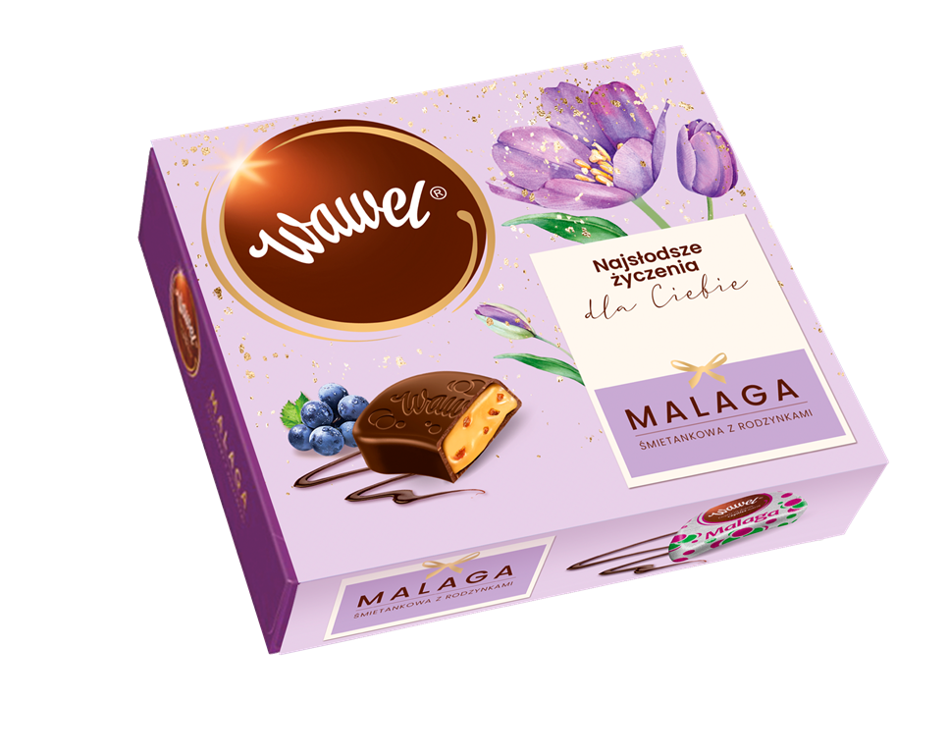
Bombonierka Malaga 330g - to delikatnie kremowo - śmietankowe wnętrze, pełne rodzynek otoczone wyrazistą, aksamitną ciemną czekoladą. Teraz kultowe czekoladki dostępne są w eleganckim, pastelowym opakowaniu z motywem kwiatów oraz miejscem na personalizację.
Sugerowana cena detaliczna: ok. 18,90 zł

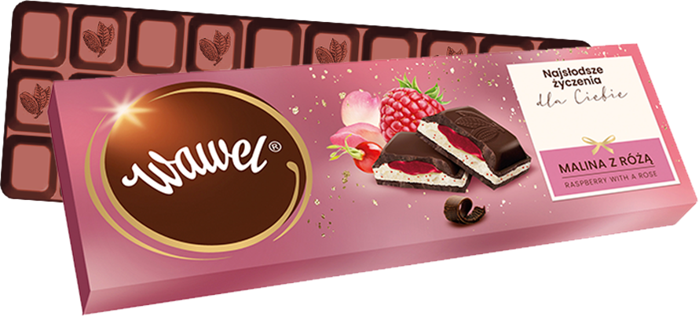
Czekolada Róża z Maliną 275g - sezonowa nowość z Wawelu i prawdziwe bogactwo owocowych smaków. Gorzka czekolada skrywa
w sobie dwie warstwy intensywnego w smaku wnętrza – nadzienie o smaku dzikiej róży oraz puszystą śmietankową masę z drobinkami słodkiej maliny. Słodka nowość z Wawelu dostępna jest w formie dużej czekolady w eleganckim, prezentowym opakowaniu z możliwością
personalizacji, idealnym na podarunek.
Sugerowana cena detaliczna: ok. 12,90 zł

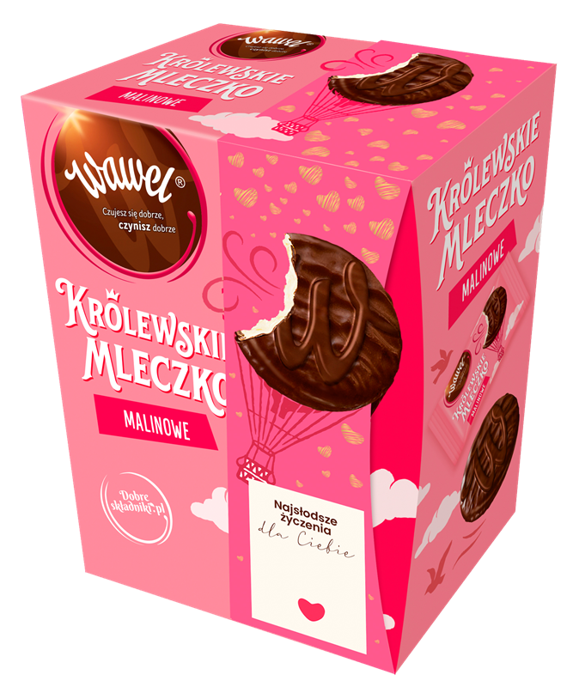

Królewskie Mleczko Malinowe 340g – lekka i puszysta, rozpływająca się delikatnie w ustach malinowa pianka o okrągłym kształcie, oblana ciemną czekoladą Wawel. Subtelny róż i lekka, okazjonalna grafika na opakowaniu sprawiają, że produkt świetnie się sprawdzi w czasie słodkiego relaksu czy jako pyszny prezent dla bliskich.
Sugerowana cena detaliczna: ok. 16,90 zł

Dodatkowych informacji udzielą:
Kamila Dębniak, Biuro Prasowe Wawel
e-mail: k.debniak@greatminds.pl tel. 508 988 861

Klaudia Komsta, Biuro Prasowe Wawel
e-mail: k.komsta@greatminds.pl tel. 792 357 013

